**Берба и чување касних сорти купуса**

Купус (*Brassica oleracea var. capitata*) је једна од најзначајнијих повртарских култура у Србији, са посебно важним местом у традиционалној исхрани и индустријској преради. Касне сорте купуса, које се углавном користе за свежу потрошњу, кисељење и складиштење, имају кључну улогу у пољопривредној производњи. Ова врста купуса одликује се високим приносом, отпорним главицама и способношћу дуготрајног складиштења, што их чини погодним за домаће и извозно тржиште.

На територији наше земње доминирају сорте које су прилагођене локалним климатским и земљишним условима, као што су: **Футошки купус** – аутохтона сорта препозната по специфичном укусу и структури, идеална за кисељење, **Браво F1** – хибрид познат по чврстим главицама и отпорности на пуцање и **Глорија** – сорта са великим и тешким главицама, погодна за складиштење.Ове сорте се саде у пролеће или почетком лета, како би до краја вегетације достигле оптималан квалитет.

**Време бербе и припрема**

Берба касних сорти купуса обично обавља од средине октобра до краја новембра, у зависности од временских прилика и сорте. Купус се бере када главице постану чврсте на додир и достигну карактеристичну величину. Оптимално време бербе је пре појаве јаких мразева, јер ниске температуре могу оштетити структуру листова.

Кључни кораци у припреми за бербу укључују:

1. **Проверу зрелости** – главице треба да буду компактне и чврсте, са минималним знацима пуцања.
2. **Сечење** – главице се пажљиво одвајају ножем, остављајући део стабљике и заштитне спољашње листове.
3. **Сортирање** – главице се сортирају према величини и квалитету; оштећене се одмах уклањају.

Постоји неколико традиционалних и модерних метода чувања купуса, које омогућавају очување квалитета током зимских месеци:

1. **Кисељење у бурету:** Кисељење купуса представља један од најстаријих и најпопуларнијих начина очувања у Србији. Главице се ређају у дрвена или пластична бурад, прелију раствором воде и соли (најчешће у односу 5–8%), а затим остављају на тамном и хладном месту. Процес ферментације траје 3–6 недеља, у зависности од температуре.
2. **Складиштење у траповима**: Трапови су економична метода која се користи у руралним подручјима. Купус се слаже у плитке ровове, прекрива слојем сламе, а затим тањим слојем земље. Ова метода штити купус од мраза и одржава његову свежину неколико месеци.
3. **Хладњаче**: Комерцијални произвођачи у Србији користе хладњаче са контролисаном температуром од -1 °C до 0 °C и релативном влажношћу ваздуха од 90–95%. Овакви услови омогућавају чување купуса до 6 месеци, уз минималне губитке.

**Економски значај касних сорти купуса**

Касне сорте купуса имају значајан економски потенцијал:

* **За домаће тржиште** – купус се користи за свежу потрошњу и производњу киселог купуса, што је кључни елемент у традиционалној српској кухињи.
* **За извоз** – Футошки купус је сертификован производ са ознаком географског порекла, што га чини конкурентним на иностраном тржишту.

Касне сорте купуса су незаменљиве у пољопривредној производњи Србије. Њихова правилна берба, ферментација и чување омогућавају очување квалитета, смањење отпада и повећање прихода произвођача. Усвајање савремених техника и прилагођавање традиционалних метода потребама тржишта кључни су за успех овог сектора.

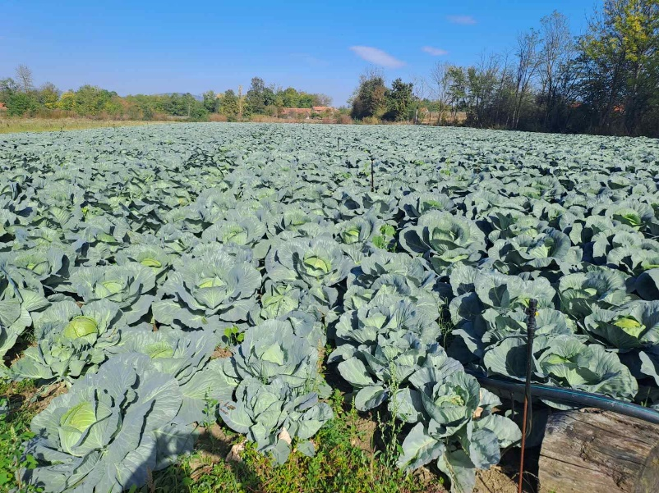

*Слика: локалитет: Балуга (Трнавска)*

Саветодавац ПССС Чачак

дипл.инг Зорица Грбовић